Атырау облысы. Қызылқоға ауданы. Миялы селосы
Х. Досмұхамедұлы атындағы орта мектебі
Технология пәні мұғалімі: Елеуова Шолпан Каримовна

Сабақтың тақырыбы: Жіппен бейнелеу
Сабақтың мақсаты:
Оқушыларға жіппен бейнелеу туралы түсінік беру, орындау әдістерін үйрету. Оқушылардың жұмысқа деген белсенділігін арттыру, қызығушылықтарын ояту. Ұқыптылыққа, іскерлікке тәрбиелеу.
Күтілетін нәтиже:1.Оқушылар өз ойын ашық айтады,сабаққа белсенділігі
артады.
2.Жұмыстың орындалу техникасын меңгереді.
3.Шеберлікке қызығушылықтары артады,өз бетінше ізденеді.
Міндеттері: 1.Жіппен бейнелеу техникасын меңгерту
2.Бұрыш,шеңбер тәсілдерін орындауды үйрету.
Сабақтың түрі: аралас сабақ
Сабақтың әдісі: «Бір айналым сәт» стратегиялары, «Миға шабуыл» түрткі (индикатор) тапсырмасы, постер қорғау, рефлексия «Екі жұлдыз бір ұсыныс»,

Ресурстар: қатырма қағаз,ине,түрлі-түсті жіптер,қайшы,сызғыш,арындаш,шеңбер сызғыш(циркуль),схемалар,дайын бұйымдар
Көрнекілігі: Интерактивті тақта,слайдтар.
Пәнаралық байланыс: математика, сызу, бейнелеу өнері
Сабақ барысы:
І. Ұйымдастыру кезеңі
Оқушылармен сәлемдесу. Оқушыларды түгендеу сынып тазалығына
назар аудару, стикерлер арқылы топқа бөлу, бағалау парақшаларын тарату.
№ | Бағалау критерийлері  Оқушылардың аты-жөні | «Бір айналым сәт» | “Миға шабуыл”жаңа сабақ | “Біз шеберміз”  сарамандық жұмыс | “Постер қорғау” | Ұпай | Баға
1
2
3
4
5

Бағалау критерийлері:
1»Бір айналым сәт» 5-ұпай 5 ұпай -өте жақсы
2.”Миға шабуыл”-5 ұпай 4 ұпай -жақсы
3.”Біз шеберміз”сарамандық жұмыс-10 ұпай 3 ұпай -орташа
4.Постер қорғау-10 ұпай
Бағалау шкаласы
“5”-30-25 ұпай “3”-20-15 ұпай
“4”-25-20 ұпай “2”-15-0 ұпай
ІІ. Үй жұмысын тексеру.
Үй тапсырмасы: “Құрақ”. “Құрақтың түрлері”. «Бір айналым сәт» стратегиясы арқылы үй тапсырмасын сұрап, қорытындылаймын.
«Бір айналым сәт» стратегиясы.
Оқушылар үйге берілген тапсырмалар бойынша шеңберге тұрып, бір-бірін жалғастырып, тігіп келген жұмыстарын қорғайды.
ІІІ. Жаңа сабаққа ену.
Жаңа сабақты бастамас бұрын оқушыларды сыни ойландыру мақсатында бейнеролик арқылы жіппен жұмысты көрсетіп, ақпарат беру. “Миға шабуыл” түрткі тапсырмасын беремін.
(Оқушылар бейнероликтен көргендері бойынша өз пікірлерін ортаға салады. )
Тақтаға күннің жадын сабақтың тақырыбын жазамын.
Жіппен бейнелеу тәсілі \изонить\ - жіптерден жасалған дизайндардың әр түрі. Жіппен бейнелеу тәсілі көптеген қызықты өрнектер ойлауға мүмкіндік туғызады. Бұл өмірде шығармашылықты көзбен мөлшерлей білуді, қолдың еңбегін бейнелеуді, эстетикалық талғамды талап етеді. Англияда XVI ғасырда пайда болған Англия ойшылдары ілгектеп бекітудің тәсілін ойлап тапты. Олар ағаш тақтайшасына шеге бекітіп оған жіпті кереп ілуді, үй тұрмысына әсемдік бұйым етіп жасауды білді. Бұл техниканы ойлап тапқанГ.А.Баницкий мулина, тігін және машина жіптерін пайдаланып, қол құралдарына қайшы, циркуль, сызғыш, қарындаш қолданған.
Изонить тәсілімен суреттемелер, бейнелеу тағы көптеген заттар жасауға болады. Бұл тәсіл қиын болмағанымен, жасаушы адамнан ұқыптылықты, тәртіпті, шыдамдылықты талап етеді.
ІV. Сергіту сәті
(«Көңілді күн» әні бойынша видеоролик арқылы сергіту)
V. Сарамандық жұмыс
(Сарамандық жұмыстың жасалу ретімен таныстырып, жасалу схемаларын екі топқа таратамын.)
Жұмыстың жасалу реті
Қатты қағазға бұрыш жасап, сызып, әр бөліктерді бірдей етіп бөлеміз, нүктелерді инемен түйреуішпен тесу керек, жіпті инеге өткізіп, схема бойынша жүргіземіз.
Циркульмен шеңбер жасау үшін сызбасын алып, тең бөліктерге бөліп белгілеп, нүктелерді инемен тесіп, инеге жіп өткізіп сызба бойынша фигура шығарамыз.
Жұмыс барысында түс үйлесімді болуына ерекше көңіл бөлу керек. Әр
түстің өзіндік ерекшелігі бар. Мысалы, ақ түс – пәктік, тазалықтың белгісі,
сары түс – байлық, молшылықтың белгісі, көк түс – бейбітшіліктің белгісін білдіреді.
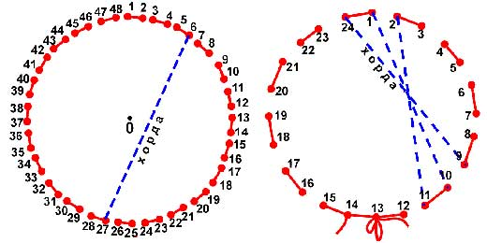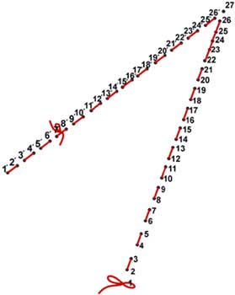

VІ. Постер қорғау.
( Сарамандық жұмыс жасалып болғаннан соң, екі топ оз жұмыстарын қорғайды.)
«Соңғы сөзді маған қалдыр» стратегиясы бойынша бақылаушылар сойлеп, топты өзара бағалайды.
Рефлексия «Екі жұлдыз, бір ұсыныс»
“Бүгінгі сабақтағы көңіл күйім” .Смайликтер тарату
“Бүгінгі сабақтан алған әсерім”. Стикерлер тарату
«Дана ағашына» рефлексия жапсыру сәті
Оқушылар өздерінің бүгінгі сабақтағы көңіл күйін смайликтер арқылы көрсетеді. Оқушылар бүгінгі сабақтан алған әсерлері жайлы жазып, «Дана ағашына» жапсырады.
VІІ. Үйге тапсырма
Әр оқушы өз бетінше жіппен бейнелеп,бір композиция құрастырып келу.
VІІІ. Бағалау.


Атырау облысы. Қызылқоға ауданы. Миялы селосы
Х. Досмұхамедұлы атындағы орта мектебі
Елеуова Шолпан Каримовна
